МИНИСТЕРСТВО ОБРАЗОВАНИЯ И НАУКИ РФ

Федеральное государственное бюджетное образовательное учреждение

Высшего образования

«Московский политехнический университет»

Лабораторная работа

по дисциплине: «Программная инженерия»

на тему: Диаграмма прецедентов и модель сущность-связь.

Выполнил:

Студент группы 181-321

Кузяева Евгения Владимировна

Москва, 2020

**1. Цель разработки программного обеспечения:**

Данное программное обеспечение разрабатывается с целью автоматизации процесса доставки мелкогабаритных грузов в пределах одного населенного пункта (г. Москва)

**2. Диаграмма прецедентов (UML)**

При посещении сайта пользователю необходимо зарегистрироваться или войти в систему как Администратор, Отправитель (далее Клиент) или Доставщик. Функционал сайта доступен только после авторизации.

Если пользователь авторизуется как Клиент, то ему доступен такой функционал: «Оформление доставки», «Просмотр текущих отправлений», «Редактирование профиля».

Если пользователь авторизуется как Доставщик, то ему доступен такой функционал: «Просмотр доступных заказов», «Просмотр текущих доставок», «Изменение статуса заказа», «Редактирование профиля».

Если пользователь авторизуется как Администратор, то ему доступен такой функционал: «Изменение статуса доставщиков», «Просмотр отправлений», «Отмена отправлений».

На основе этих данных составлена диаграмма прецедентов (рис.1 и 2) для графического представления функций программы. Выбранная среда моделирования: Онлайн-конструктор Creately (creately.com)

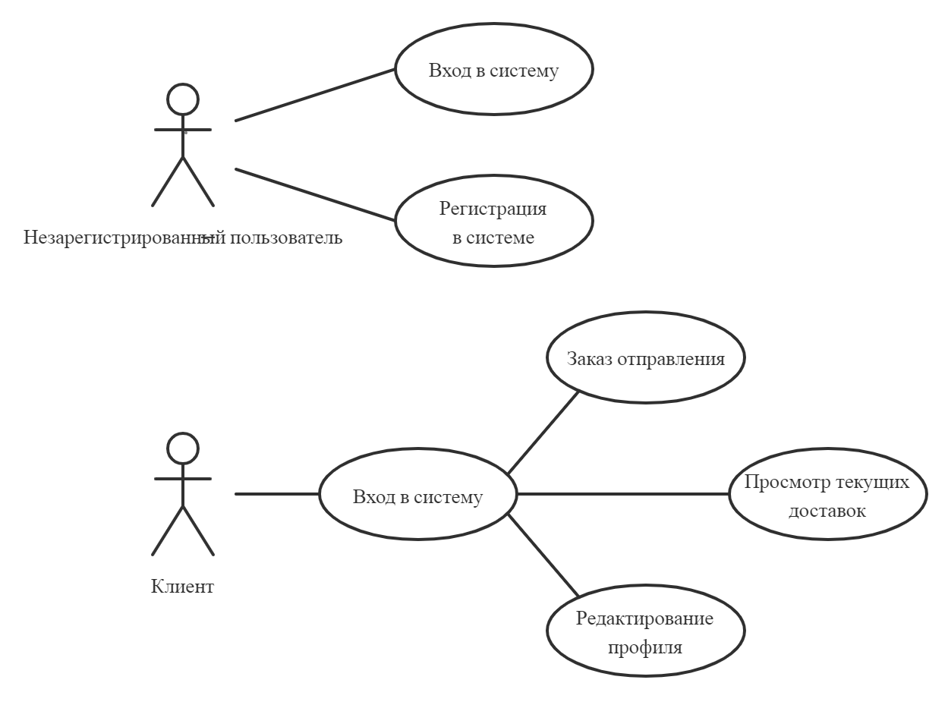

Рис. 1 – Диаграмма прецедентов (UML). Актеры «Незарегистрированный пользователь» и «Клиент»

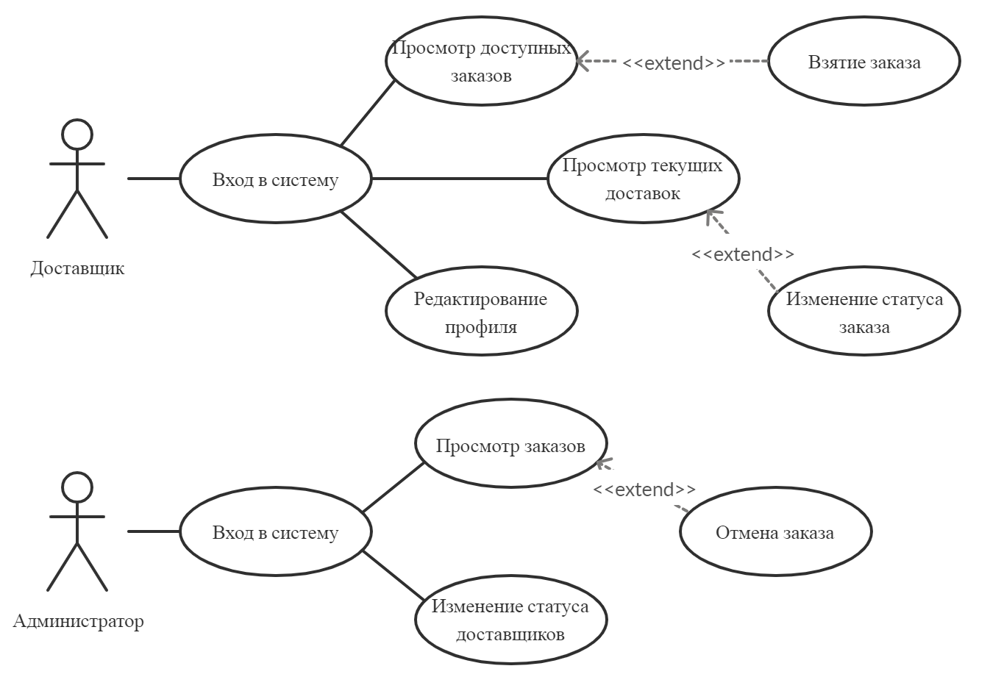

Рис. 2 – Диаграмма прецедентов (UML). Актеры «Доставщик» и «Администратор»

**3. Модель сущность-связь (ERD)**

В данной модели присутствуют следующие сущности:

1. Заказы (orders) – содержит такие поля, как: id, адреса отправителя и получателя, cid, дата отправления, ФИО отправителя и получателя, id отправителя, телефоны отправителя и получателя, стоимость доставки, статус доставки, uid, километраж.

2. Пользователи (users) – содержит такие поля, как: id, email, пароль, никнейм, статус (Клиент, Доставщик или Администратор), имя, фамилия, телефон, ссылка на соцсети, id автомобиля.

3. Автомобили (cars) – содержит такие поля, как: id, номер, марка и цвет машины.

На основе выделенных сущностей создана модель сущность-связь (ERD) (рис. 3). Выбранная среда моделирования: Онлайн-конструктор DBDesigner (dbdesigner.net).

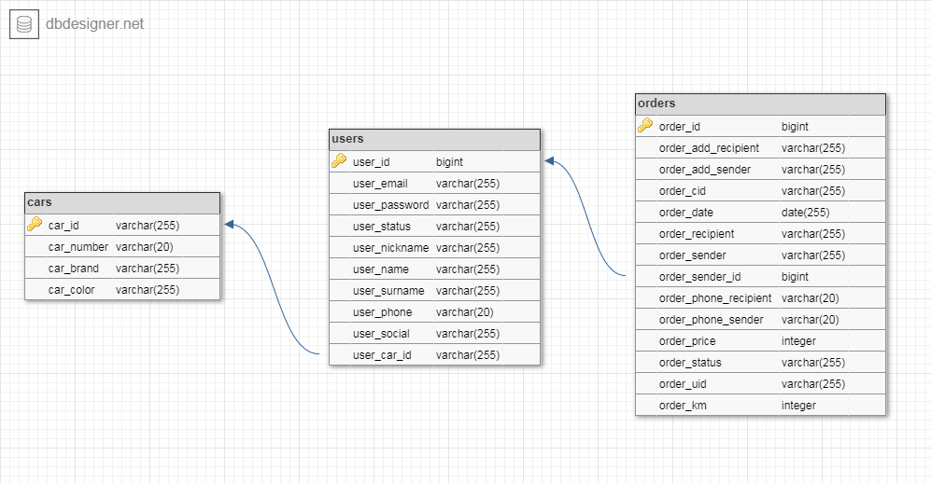

Рис. 3 – Модель сущность-связь (ERD)